工程名称 | 福州市三环路福泉互通立交桥桥墩柱沉降、倾斜及支座相对位移观测
观测内容 | G匝道G10墩、G11墩、G12墩及F匝道F16、F17墩墩柱沉降、倾斜，G11墩与F17墩支座相对位移
观测时间 | 2020年7月21日 |  | 天气 |  | 多云转晴 | 气温 | 26~37℃
桥墩编号 |  | G10 | G11 |  | G12 | F16 | F17
沉降观测 | 本次沉降(mm) | 0.13 | 0.14 |  | 0.20 | 0.07 | -0.36
沉降观测 | 累计沉降(mm) | 0.44 | 0.47 |  | -0.29 | -0.34 | 2.30
沉降观测 | 首次观测值  (累计沉降，mm) | 0.00 | 0.45 |  | 0.00 | 0.00 | 0.54
倾斜观测 | 实测垂直度 | 1/57 | -1/219 |  | -1/1929 | 1/33 | -1/87
倾斜观测 | 首次观测值 | 1/56 | -1/219 |  | -1/3017 | 1/32 | -1/87
支座相对  位移观测 | / | / | 左侧 | 右侧 | / | / | 左侧 | 右侧
支座相对  位移观测 | 本次相对位移(mm) | / | 0.1 | 0 | / | / | 0.2 | 0.3
支座相对  位移观测 | 累计相对位移(mm) | / | -1.4 | -1.4 | / | / | -2.1 | -1.9
支座相对  位移观测 | 首次观测值(mm) | / | -1.7 | -1.9 | / | / | -1.5 | -1.6
结论 | 短期内墩柱沉降、倾斜及支座相对位移的变化幅度不大，尚无法判断发展趋势。
建议 | 桥墩纠偏前应持续观测，以获得墩柱沉降、倾斜及支座相对位移的长期变化规律。
备注 | - 本报告中首次观测时间为2020年6月25日；  - 沉降值向下为正，向上为负；  - 垂直度及支座相对位移正值表示桥墩向小里程方向，负值表示向大里程方向；  - 桥墩倾斜测点布置在混凝土桥墩表面，观测值可能存在误差，换算垂直度值仅做参考。

工程名称 | 福州市三环路福泉互通立交桥支座偏位及倾角监测
监测内容 | D匝道D-2墩、ZW主线桥ZW24-1墩、ZW24-2墩、ZE主线桥ZE24-1墩、ZE24-2墩、F匝道F17墩与G匝道G11墩支座偏移量及桥墩倾斜角度
监测时间 | 2020年7月20日~2020年7月26日 |  |  |  | 气温 | 26~40℃
监测数据 | 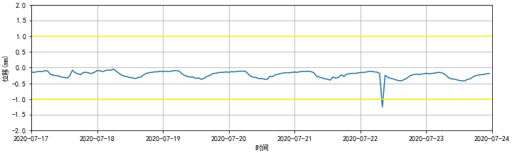
监测数据 | D-2墩1#支座偏位（mm）
监测数据 | 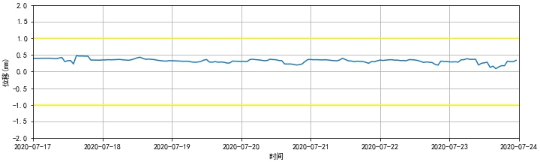
监测数据 | D-2墩2#支座偏位（mm）
监测数据 | 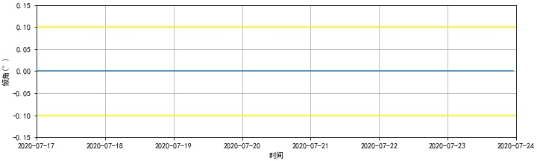
监测数据 | D-2墩倾角（°）
监测数据 | 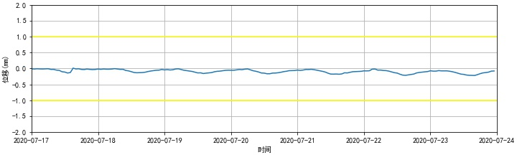
监测数据 | ZW24-1墩支座偏位（mm）
监测数据 | ZW24-1墩倾角（°）
监测数据 | 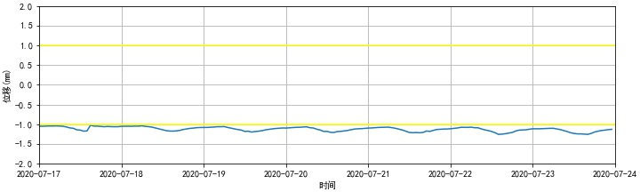
监测数据 | ZW24-2墩支座偏位（mm）
监测数据 | ZW24-2墩倾角（°）
监测数据 | 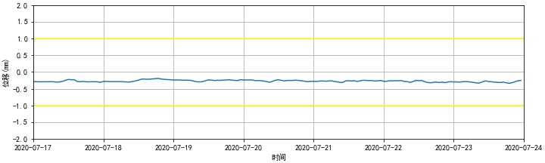
监测数据 | ZE24-1墩支座偏位（mm）
监测数据 | ZE24-1墩倾角（°）
监测数据 | 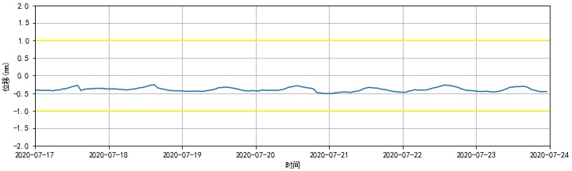
监测数据 | ZE24-2墩支座偏位（mm）
监测数据 | ZE24-2墩倾角（°）
监测数据 | 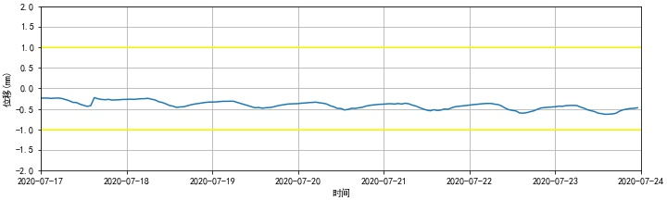
监测数据 | F17墩支座偏位（mm）
监测数据 | F17墩倾角（°）
监测数据 | 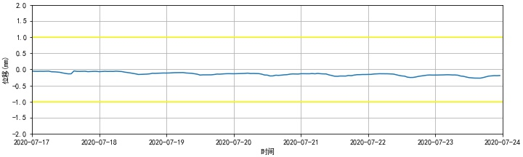
监测数据 | G11墩支座偏位（mm）
监测数据 | G11墩倾角（°）
结论 | - 各墩支座相对位移及倾角相对安装时的有一定变化，虽然有部分支座位移测点值（D-2墩1#支座及ZW24-2墩支座）超出黄色预警，但目前引起预警的值并不大，且支座偏位方向均朝向有利方向，后续应持续保持监测；  - 监测结果表明，支座位移同温度变化相关，支座时程曲线为正弦曲线；  - 短期内支座偏移量和桥墩倾角值的变化幅度不大，尚无法判断发展趋势。
建议 | 桥墩纠偏前应持续进行监测，以获得支座偏位及桥墩倾斜的长期变化规律。
备注 | - 支座偏移值为在支座上下钢板中心对齐时为0，D-2墩、ZW24-1墩及ZW24-2墩数值为正表示墩相对梁底向南偏位，负数表示向北偏位；F17墩及G11墩数值为正表示墩相对梁底向北偏位，负数表示向南偏位；  - 实测倾角值以相对值表示，倾角计安装时为0，D-2墩、ZW24-1墩及ZW24-2墩数值为正表示桥墩相对梁底向南倾斜，负值表示向北倾斜；F17墩及G11墩数值为正表示桥墩相对梁底向北倾斜，负值表示向南倾斜；  - 因现场脚手架遮挡棱镜，本次报告未提供墩顶三维坐标测试结果；  - 测点布置图详见附录。
 |  |  |  |  |  |  | 福建省建筑工程质量检测中心有限公司
 |  |  |  |  |  |  | 2020年7月28日

